北千住上級者向け特別師範教室
【開講日】
毎年7月～来年6月 毎週水曜日・日曜日 午後2時～5時 各曜日月4回 両曜日参加可能

【場所】
北千住教室 全日本気功療術師養成学院
〒121-0815 東京都足立区島根2-32-21 いづみハイツ竹の塚2 F

【受講料】
(1) 新規受講者：1年間一括36万円、分割払（3万円×12回） 税込：39.6万円、3.3万円
(2) 継続受講者：1年間一括18万円、分割払（3万円×6回） 税込：19.8万円、3.3万円
※継続受講者の分割払いは開講前と8月/10月/12月/2月/4月の6回
(3) ご家族が参加される場合は正規料金の半額18万円 税込：19.8万円
(4) ご友人が参加される場合は正規料金の2/3の24万円 税込：26.4万円

【申込方法】
毎年7月開講、一年コースのため、最新のお知らせをご覧ください。

【内容】
「心と体大元気365 日の人体改造企画」の一部
受講状況を確認しながら梁先生が選定します。

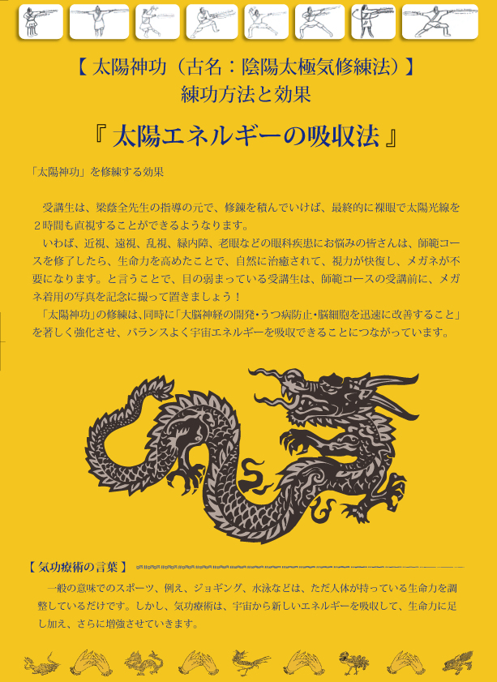
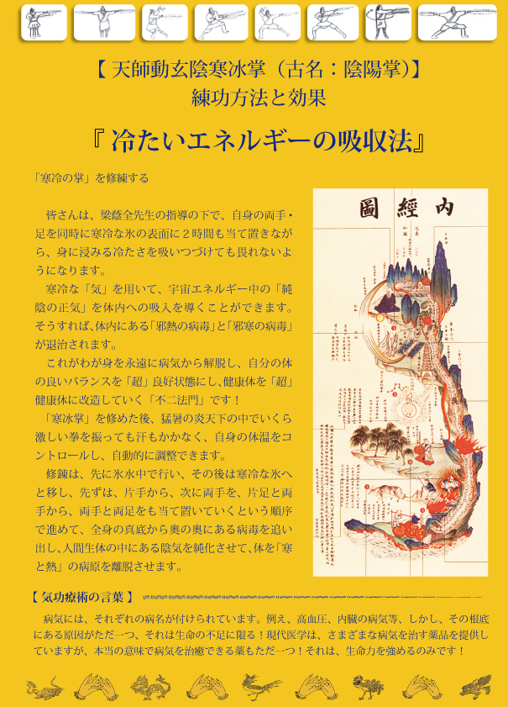
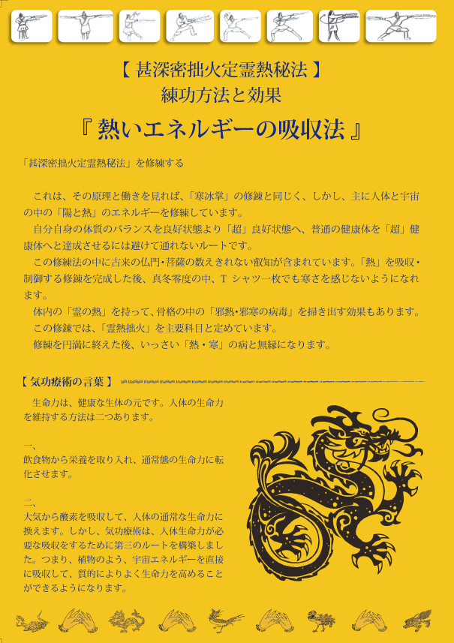
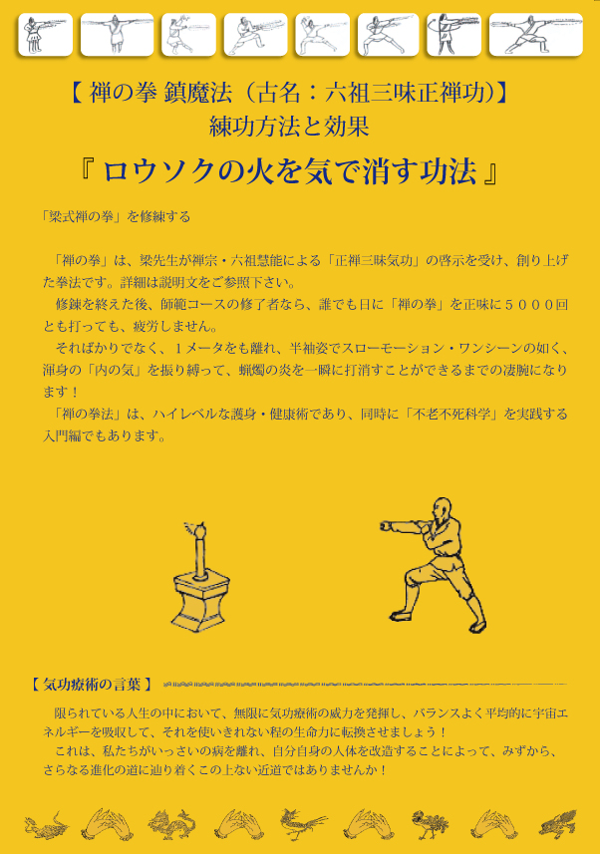
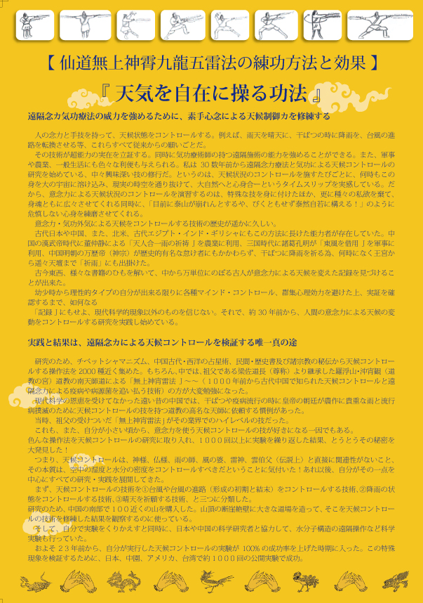
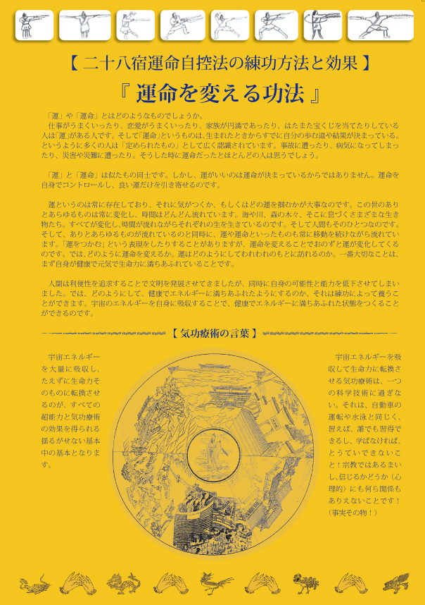
師範生命力空間の修練の目標
① 人間のDNAを120歳まで重大な病気をせずに元気に過ごせるように研究します。
② 体力・脳力・運気の向上についての研究。
③ 潜在の意識の三魂（胎光・爽霊・幽精）の研究。
（胎光：先天の生命力、爽霊：霊感・直観・第六感、幽精：後天の元気）

師範生命力空間参加者の役割
① この10年間地震のエネルギーをコントロールして、大きな地震の発生を抑えてきました。
② 台風の大きな被害が発生しないよう、台風が近づくたびに師範の力を皆で発揮し対応してきました。
③ 自分自身の運命をコントロールして、幸運な人生を導いてきました。

師範コースの参加資格
・気功療術師養成講座の修了者。
・気功、太極拳、その他武術を3年以上修練している。
・師範もしくは会社の代表・会長である。
・医師、薬剤師、漢方医の免許をお持ちの方。
・大学の教授もしくは講師。
・専門分野での実績がある（大会での受賞など）。
・上記に当てはまらない場合は面接にて審査させて頂きます。
※いづれかに当てはまれば良い。

